1. Напишите скрипт, который отображает диалоговое окно с примером на сложение или вычитание и запрашивает ответ. Если пользователь ввел правильный ответ, то в окно браузера вывести сообщение «Вы знаете арифметику». Если пользователь ввел неправильный ответ, то в окно браузера вывести сообщение «Вы не знаете арифметику». Если пользователь ввел не число, то в окно браузера вывести сообщение «Вы не знаете цифры».

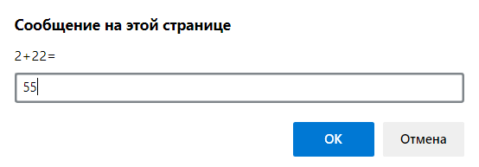

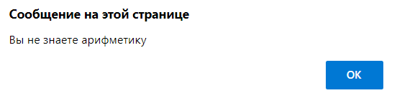

<!DOCTYPE html>

<html lang="ru">

<head>

    <meta charset="UTF-8">

    <meta http-equiv="X-UA-Compatible" content="IE=edge">

    <meta name="viewport" content="width=device-width, initial-scale=1.0">

    <title>Обработка значений из формы</title>

</head>

<body>

    <script>

        var str = (prompt("2+22="));

        if (isNaN(str) == true) alert("Вы не знаете цифры")

        else if (str == "24") alert("Вы знаете арифметику")

        else alert("Вы не знаете арифметику");

    </script>

</body>

</html>

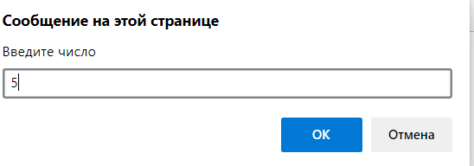

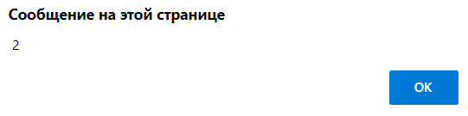

Напишите скрипт, который запрашивает числа до тех пор, пока пользователь в окне ввода не нажмет кнопку "Отмена". Четные из введенных чисел необходимо отобразить в окне браузера.

<!DOCTYPE html>

<html lang="ru">

<head>

    <meta charset="UTF-8">

    <meta http-equiv="X-UA-Compatible" content="IE=edge">

    <meta name="viewport" content="width=device-width, initial-scale=1.0">

    <title>Обработка значений из формы</title>

</head>

<body>

    <script>

        let all = "";

        let str = prompt("Введите число", "0");

        while (str != null) {

            if (str % 2 == 0) {

                all += " " + str;

            }

            str = prompt("Введите число", "0");

        }

        alert(all);

    </script>

</body>

</html>